格式No1—2F
 | 型号： KT787 | 密别：
 | 标记： S | 版次： A
涡轮盘类零件参数化设计技术方法研究及程序软件
KT787-JB-210
共21页

第 六 ○ 八 研究 所
2015年9月

编 制 |  |  | 会 签
校 对
审 查
审 定
标 审
批 准
同 意
工 艺 会 签
发放清单：

工作（计划）代码：

主题词：

更 改 记 录

版本 | 更改单号 | 更改内容 | 更改人 | 日期

目 次

前 言 IV
第一章 背景及概述 1
1.1 涡轮转子结构设计概述 1
1.2 涡轮盘的结构形式 2
1.3 涡轮盘结构设计依据 3
第二章 涡轮盘的参数化设计 4
2.1 盘体的拓扑结构 4
2.2 轮毂与幅板部分的拓扑结构简化 5
2.3 尺寸驱动参数的提取 7
第三章 涡轮盘的程序实现 12
第四章 总结 15

前 言

以下是承研单位信息。

承研单位 | 北京航空航天大学  能源与动力工程学院
课题负责人
编制
校对
审查
批准

涡轮盘类零件参数化设计技术方法研究及程序软件

第一章 背景及概述

1.1 涡轮转子结构设计概述
航空发动机涡轮转子的设计分为两部分：气动设计和结构设计。发动机总体需求对涡轮部件的设计提出了相应要求，气动设计主要是流道与叶型的设计以及确定气流参数，结构设计则是要实现涡轮部件的气动要求，并且在保证结构协调与寿命期内不失效的条件下进行全部构件的设计。结构设计的一般流程如图1-1所示。
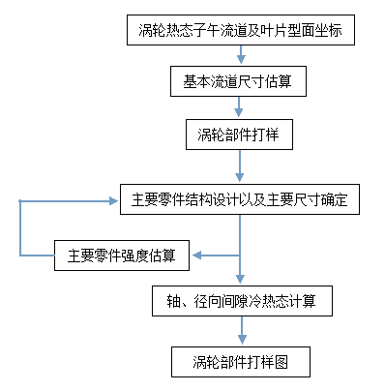
图1-1结构设计流程图
从图1-1中可以看出结构设计是从气动设计出发，经过部件的初步结构设计，结构强度校核，结构修正，重新校核这样一个多次循环的过程。这样一个反反复复的过程中存在大量的强度计算内容，对于涡轮转子这样一个复杂系统而言，每一次结构调整和强度校核都是一个新的过程，对设计人员来说意味着巨大的重复劳动量，而且影响了进度，效率。同时，某些拓扑结构较为复杂的部分（比如榫槽）等，如果由于强度或者其他部件结构需要修改的话则要重新画草图等工作导致进度拖沓低下。
然而，在涡轮转子结构设计过程中，结构设计的主要工作是典型部件具体结构形式的选择以及尺寸的调整。涡轮转子中的典型部件的结构形式具有一定程度上的确定性，每一种典型部件在设计过程中都可以确定出具体的拓扑结构，不确定的只是对某结构形式的具体参数的选择，那么在建模、验证、修改的过程中可以做到改变的仅仅是尺寸的值，而不是整个零件的拓扑结构。鉴于这个原因，本文将近些年来被广为提及的参数化设计思想引入到涡轮转子结构设计的方法中。

1.2 涡轮盘的结构形式
涡轮盘由盘体和其上的安装边和凸台或鼓构成。盘体又可以分为轮缘、幅板和轮毂三部分。轮缘上设计有榫槽，用于与叶片链接。涡轮盘的榫槽通常采用枞树形结构。不同发动机榫槽的齿数有所不同，一般的齿数在2~6对之间。幅板部分的纵剖面简单看基本上是梯形，但其母线不一定是简单的直线，根据不同的要求可以设计成直线、圆弧线、二次曲线等多种形式。轮毂部分的纵剖面通常是矩形，与幅板之间以圆弧线过度。矩形的宽度和高度在满足强度和寿命要求的情况下尽可能小，以减轻重量。为了方便与其他盘或者轴连接，盘体上通常需要设计安装边，安装边最好设计在幅板上，这样对盘体强度影响最小。安装边的形式和风格千变万化，这也是设计涡轮盘时变化最多的部分，体现了不同设计人员的不同设计风格。如图1-2所示AL-31F的低压轮盘前侧。
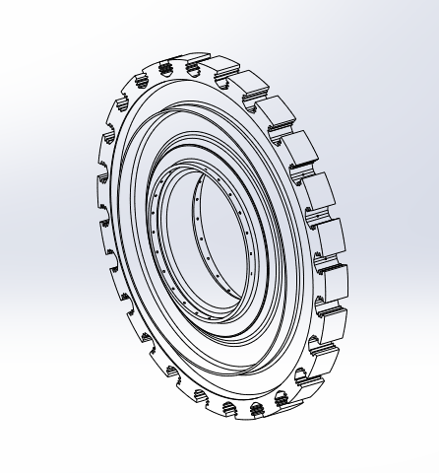
图1-2低压涡轮盘
AL-31F低压轮盘前侧设计有两条安装边，分别设计在幅板和轮毂上。幅板上的安装边用于安装篦齿，而轮毂上的安装边用于与涡轮轴形成径向销钉连接结构，传递扭矩。由此可见安装边设计的灵活性。

1.3 涡轮盘结构设计依据
涡轮盘结构设计依据可以从工作条件、几何约束、强度约束、寿命和可靠性等方面进行考虑。
涡轮盘的工作条件是高温、高转速、高负荷，高负荷正是由于高温带来的温度负荷和高转速带来的离心负荷共同作用而成的。
几何约束方面，涡轮盘的结构设计受流道，内孔，盘心处宽度，连接处及连接方式选择，工艺条件的限制。
流道的限制：流道尺寸必须由涡轮的性能计算给定，涡轮的结构设计应该尽量去满足这些要求。流道尺寸确定后，涡轮盘体的最大外径和轮缘宽度范围也就基本确定。
中心孔的限制：从强度角度讲，开孔会使孔边的周向应力增大，盘上无中心孔是最好的，但由于需要布置支点、组织用于冷却涡轮部件的内流系统流动、双轴等原因，涡轮盘不可能设计成无孔的结构。所以在结构设计时，中心孔的直径应该在结构、传动和冷却允许的条件下尽量取最小值。
盘心处宽度方面的限制：由于高温、高转速、高负荷的工作条件，为满足强度、寿命要求，涡轮盘盘心处均设计的比较宽，高压涡轮盘则更为突出；然而盘心处的宽度并不仅是盘本身的问题，当它大到影响其他零部件的最优形状时，必须综合考虑，取得最优方案。
强度约束、寿命和可靠性要求方面：强度约束就是要满足强度设计准则的各项要求，包括最大径向应力、平均周向应力、内孔处周向应力、幅板处周向应力等不超过规定值，并且满足总强度储备等。现代发动机设计不仅对静强度设计有要求，更是考虑疲劳、蠕变等影响，从而满足寿命与可靠性要求。总之结构设计应该和强度设计同时进行，相互协调，最终才能设计出符合要求的涡轮盘。

第二章 涡轮盘的参数化设计

2.1 盘体的拓扑结构
对模型的几何约束包括两个方面：拓扑约束和几何约束。拓扑约束指的是对产品结构的定性描述，它表示几何元素之间的固定联系，如对称、平行、垂直等。进而可表示特征元素之间的相对位置关系。尺寸约束则是几何元素之间相对位置的定量表示，如距离、夹角、半径等。
如图2-1所示，对于一般的燃气涡轮发动机的涡轮盘，其型面轮廓线并不是复杂曲线，而是由一系列简单的几何元素比如直线段、圆弧线、二次曲线等一一拼接而成。并且，不同涡轮盘的型面轮廓线有很大的相似性。
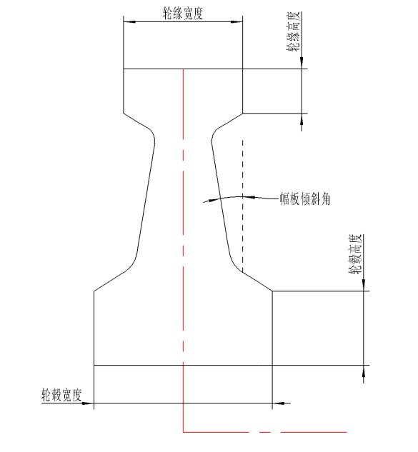
图2-1 涡轮盘简图
涡轮盘型面轮廓的设计过程中，中心孔边、轮缘一般用作定位基准，轮毂或者轮缘处也有竖直的平面做基准。型面的轮廓由轮毂宽度、轮毂高度、幅板倾角、轮缘高度、轮缘宽度等一系列的几何元素围成。对于不同的涡轮盘，这些几何元素的取值可能有所不同，但这些几何元素的相互位置，相互制约关系一般是一样的，这就是拓扑约束。由上述具有拓扑约束的几何元素所构成的涡轮盘型面轮廓，被称为涡轮盘型面的拓扑结构。
通过应力分析，载荷分析，等强度条件计算得出的盘体型面轮廓线是理论上最理想的盘体型面轮廓线。以这样的盘体型面轮廓线设计而成的轮盘必然在满足强度、寿命以及可靠性条件下拥有最轻的重量和最小的材料浪费，以及最为合理的应力分布。但是，涡轮盘是一个工业产品，并不是脱离生产的概念，工业产品必定会落实到具体的加工、制造上。由于计算出来的轮廓线的主体部分是非常复杂的指数型曲线，在设计时很难具体定义盘的各部分结构，在加工中难以取基准定位，且复杂曲线加工困难。因此，盘体轮廓必须进行简化。

2.2 轮毂与幅板部分的拓扑结构简化
首先，考虑到加工与设计，盘体必须有水平与竖直的基准面或基准边，因此必须在轮廓线上简化出水平或竖直的直线段元素。其次，观察初步设计而成的盘体型面轮廓线，如图2-2所示。
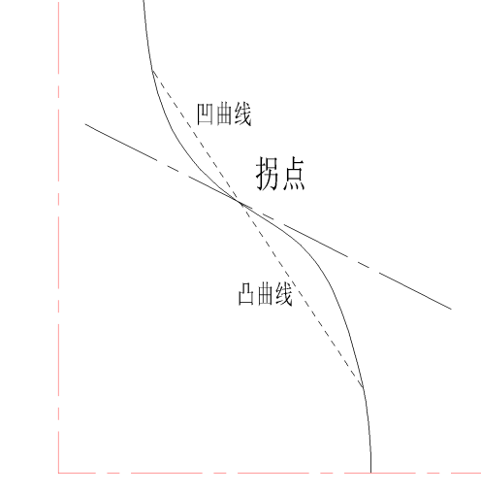
图2-2涡轮盘体轮廓线
图2-2中实线表示初步设计而成的轮廓线，可以看出，沿着半径增大的方向，这条轮廓线的斜率先减后增，使曲线先是凸后凹，曲线中间有一拐点。在内径处和拐点之间，曲线为凸曲线，且越靠近于内径，曲线越趋近于竖直直线。过了拐点之后，曲线一直呈凹曲线，并无限趋近于某一斜率的直线。
鉴于此，轮盘型面将按照图2-3所示简化。
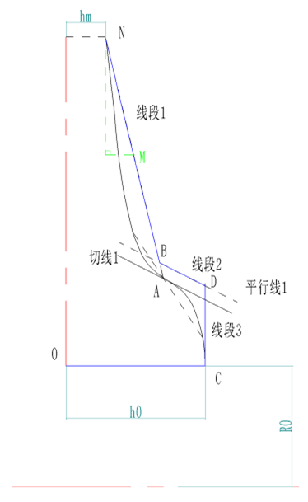
图2-3涡轮盘型面简化图
图2-3中点A为凹凸曲线之间的拐点，其具体坐标可由迭代求零点的方法求出。N为幅板与轮缘连接平面与盘体型面轮廓线的交点，其坐标已知。切线1是A点处关于型面轮廓曲线的切线，其斜率可由已求出的A点坐标和求轮廓线一阶导数联立求出。连结NA，由于端点坐标已知，易求出NA的斜率和倾斜角。点C为轮廓线在内径处的起始端点，以C为起点做竖直线段CD，令D点位置略高于该线与切线1的交点，其中取CD长度设为轮毂高度。D点位置是自定义的，坐标易知。过B点做平行线1平行于切线1，平行线1交NA于点B。线段BD的斜率及倾斜角易知。
综上所述，盘体型面轮廓曲线可以化简为三段直线段一一连接而成的形式。线段1即NB，作为盘的幅板部分的轮廓，线段3即CD作为轮毂高度，线段2即BD作为轮毂与幅板之间的过渡。为了避免应力集中，在线段1、2连接处以圆角（未画出）过渡。
简化后的轮缘及幅板部分的截面轮廓为3段直线段一一拼接而成。轮缘部分视作等厚盘的一段、幅板及幅板与轮缘连接的部分可以看作是锥形盘拼接结构。这样的结构应力分布也较为合理，也能比较充分的发挥材料承载能力，基本满足等强度设计的初衷：充分发挥材料承载能力，以尽可能轻的重量满足设计要求。
简化后的轮缘及幅板型面结构与初步设计而成的型面结构的对比如图2-4。
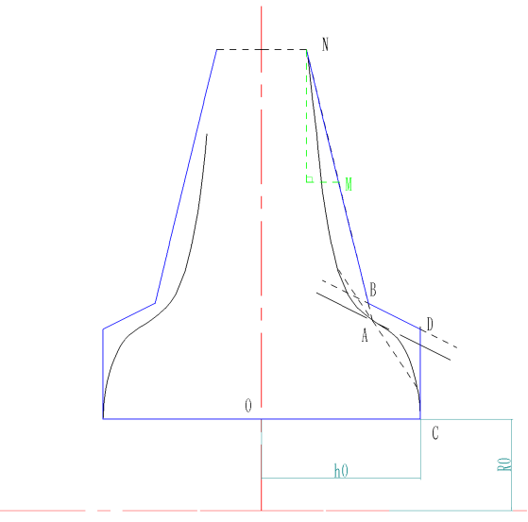
图2-4简化后对比图

2.3 尺寸驱动参数的提取
轮缘、幅板和轮毂的拓扑结构分别处理和简化完毕之后，涡轮盘体的拓扑结构就形成了，如图2-5所示。
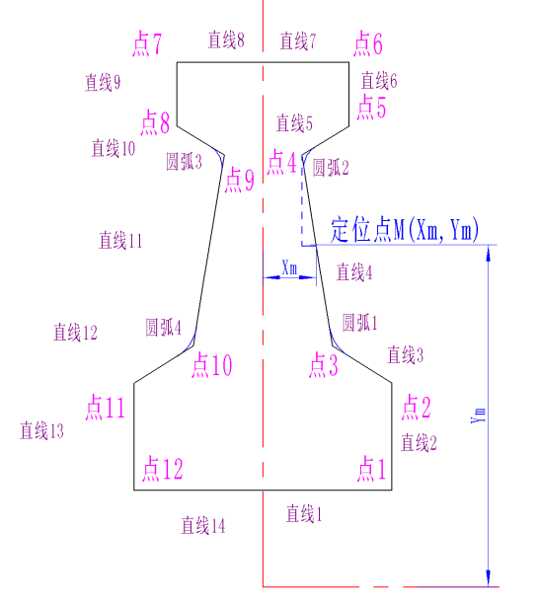
图 2-5 涡轮盘体拓扑结构图
涡轮转子结构设计过程中，结构设计的主要工作是典型部件具体结构形式的选择以及尺寸的调整。涡轮转子中的典型部件的结构形式具有一定程度上的确定性，每一种典型部件在设计过程中都可以确定出具体的拓扑结构，不确定的只是对某结构形式的具体参数的选择。涡轮盘正是这样的。在参数化设计中，在设计对象结构形状比较定型的情况下，可以用一组几何参数来约定尺寸之间的关系，通过确定这一组几何参数的值来完成对设计对象的设计。现在涡轮盘的拓扑结构已经确定，需要提取尺寸驱动参数为参数化建模做准备。
选取的尺寸驱动参数如表格2-1所示。

表2-1尺寸驱动参数
参数 | 说明
R0 | 轮盘内径
R1 | 轮盘外径
h0 | 轮毂宽度的1/2
h1 | 轮缘宽度的1/2
Xm | 定位点M距对称轴距离
Ym | 定位点M距旋转轴距离
L0 | 轮毂高度
L1 | 轮缘高度
Angle1 | 缘板直线2的定位角，取与竖直线夹角的锐角，即倾角减去90°
Angle2 | 缘板直线3的定位角，取与竖直线夹角的锐角，即倾角减去90°
Angle3 | 轮缘下直线的定位角，取与竖直线夹角的锐角，即90°减去倾角
Fillet_r 1 | 圆弧线1的半径
Fillet_r 2 | 圆弧线2的半径
表格中的尺寸驱动参数在拓扑结构中如图2-6所示。
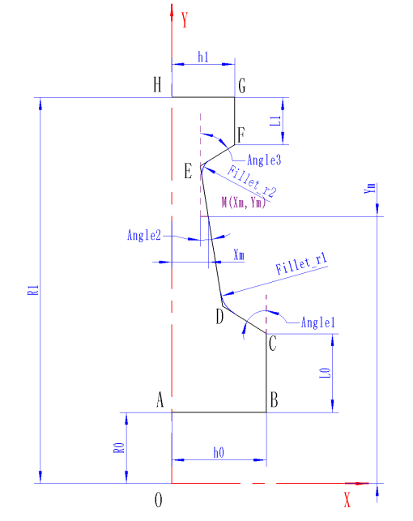
图2-6尺寸参数示意图
右侧半盘的型面轮廓由7段直线和2段圆弧线连接而成。直线AB表示了轮毂宽度的一半，该值在第三章给出。直线BC表示轮毂的高度，在简化轮毂及幅板的拓扑结构时求出。直线CD是由倾角Angle_1所驱动的连接轮毂与幅板的部分。直线DE是幅板的轮廓线，它由定位点M及倾角Angle_2驱动。定位点M是在确定了直线DE之后，自行在直线DE上取的一点，目的是给直线DE定位。因为直线DE与EF之间用圆弧线过渡之后，D点就不存在了，不便于后期的检查与分析，所以没有利用之前所用的沿半径最小厚度处的点D做定位点。定位点M的坐标中的Xm表示M点距草图中心线Y轴的距离，Ym表示M点距中心轴X轴的距离，其中，。
直线EF由Angle_3驱动，将轮缘和幅板连在一起。直线FG的长度表示轮缘的高度，该值在处理轮缘拓扑结构时给出。直线GH的长度表示轮缘宽度的一半，该值在第三章给出。
所选取的这一组参数既是有效的几何约束，又能直观的反映盘体上的明显特征的尺寸及约束，同时符合加工制造的特点，可以用作参数化建模的尺寸驱动参数。将轮盘初步设计中的初始限制条件经过一定步骤的计算，就可以得到所有尺寸驱动参数与这些限制条件参数之间的数量关系。也就是说，如果设计人员给定一组初始限制条件，就可以通过一定的计算求出在该限制条件下所有尺寸驱动参数的具体值，从而进行进一步的设计。

第三章 涡轮盘的程序实现
- 用户界面：完成MFC应用程序向导创建，项目属性设置后（过程略），可以开始对UG进行二次开发。根据上一章提到的花键建模所需参数，设计出如图3-1所示的MFC对话框，作为参数化建模的人机交互的用户界面。
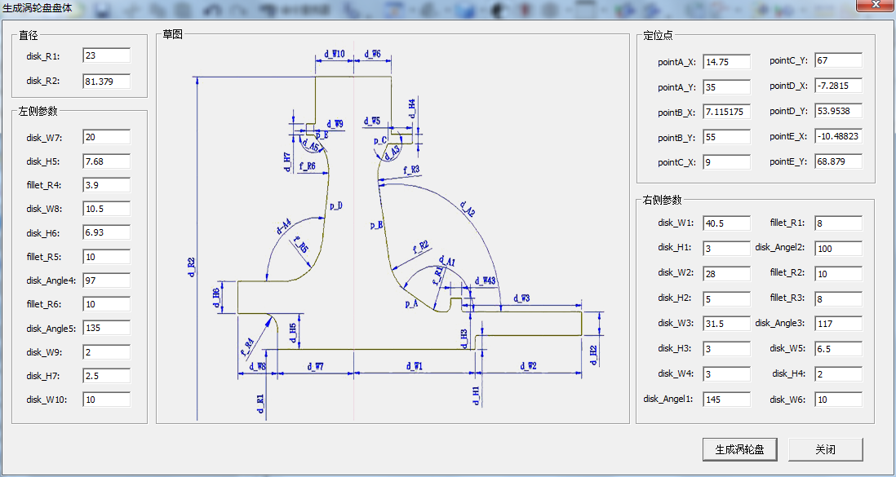
图3-1 交互界面
- 首先，对输入尺寸驱动参数的编辑框插入成员变量。
- 声明、定义诸如拓扑结构所对应的参数及绘图所需的函数。
- 建立草图
- 确定坐标系，生成空草图；所需函数为;
- UF _SKET _create _sketch (&disk)；
- 该函数需要输入的参数是：草图的坐标系原点和方向；
- 该函数输出：空草图的标识符。
- 确定草图起始位置点：在绝对坐标系中，dR1确定了草图Z方向的起始位置，草图X、Y方向的起始坐标都为0；
- 确定草图中其他各关键点的坐标：涡轮盘盘体草图中共有27个关键点；
- 生成草图直线：通过草图起始点和第二步中的27个关键点，生成草图直线，共29条。生成直线所需的函数为：
- UF_CURVE_create_line(&disk_Line_Coords,&disk_Line_Tag)，
- 该函数需要输入的参数是：绝对坐标系中直线上两点的坐标。
- 该函数输出：生成直线的标识符；
- 生成圆角：根据涡轮盘盘体的拓扑结构，在直线之间生成圆角。生成圆角所需要的函数为：
- UF_CURVE_create_fillet(int type, tag_t curve_objs[3],double center[3],double radius, int trim_opts[3],int arc_opts[3], tag_t *fillet_obj)
- 该函数需要输入的参数是：两条直线的标识符、圆角的圆心、圆角的半径。
- 该函数输出：两条直线之间圆角的标识符。
- 将直线和圆角等对象添加到第一步建立的空草图中：所用函数为;
- UF_SKET_add_objects(sketch_Disk,disk_Count,add_Objects)
- 该函数需要输入的参数是：直线、圆角、关键点、坐标原点等草图的对象；
- 该函数输出：新草图的标识符。
- 建立草图中的几何尺寸约束，包括原点的固定约束、点在线上的约束、线和线之间的约束、直线的水平尺寸约束、直线的竖直尺寸约束、角度约束和圆角的半径约束。
建立约束需要的函数为：
- UF_SKET_create_geometric_constraint（tag_t sketch_tag, UF_SKET_con_type_t con_type, int num_con_geoms, UF_SKET_con_geom_t * con_geoms, tag_t * con_tag）
- 该函数需要输入的参数是：约束类型、约束对象的标识符；
- 该函数输出：生成的几何约束的标识符。
- 创建特征（回转，拉伸）。
将上一步生成的涡轮盘盘体草图以X方向（即涡轮盘轴向）为旋转轴，旋转360度，即可生成涡轮盘盘体的草图。
草图回转需要的函数为：
- UF _MODL _create _revolution(&disk)；
- 该函数需要输入的参数是：草图的标识符、原点、方向；
- 该函数输出：回转体的标识符。
- 得到给定条件下的涡轮盘如图3-2所示。
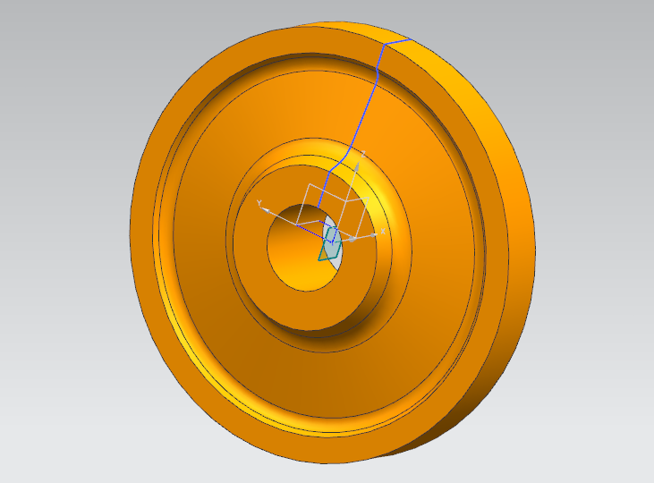
图3-2 生成的涡轮盘

第四章 总结
本文对涡轮盘类零件参数化设计技术方法进行了研究，第一章对涡轮盘的结构形式、涡轮盘的结构设计依据进行了分析。第二章对涡轮盘进行参数化分析，首先分析了盘体的拓扑结构，并对轮毂和幅板部分的拓扑结构进行了简化，得到最终简化的拓扑结构图，然后根据拓扑结构提取尺寸驱动参数。第三章是具体参数化设计的程序实现，通过UG二次开发完成涡轮盘的参数化设计并最终得到涡轮盘的三维模型。
后续如需插入竖页，请按如下步骤操作：
1. “页面布局”—“分隔符”—“下一页”；
2. “页面布局”—“纸张方向”—“纵向”；
3. “页面布局”—“页面边框”—“页面边框”，在预览中将页面右边边框去掉，并在页面顶端添加边框，应用于“本节”，“选项”—“边距”—“上：0磅”；
4. 复制粘贴页眉内容；
5. 切记竖页添加后不能删除！

